河北鑫达集团招聘简章
（地点：河北省迁安市、承德市、吉林省辽源市、辽宁省锦州市）
- 公司简介--栉风沐雨写华章，劲风满帆正远航！
河北鑫达集团位于河北省迁安市经济开发区，是一家集矿产采选、地产开发、钢铁冶金及上下游产业链实体贸易为一体的全国大型综合性民营企业。集团历经30年的创业与革新，在“以实业报国 创百年强企”的愿景指引下，凤凰涅槃、化蛹成蝶，现总资产已达618亿元。河北鑫达集团强基固柢，多元发展。鑫达人始终秉承“以实业报国 创百年强企”的核心理念，积极融入“一带一路”、共融共通高质发展的大潮，现已拥有钢铁冶金事业部、矿产事业部、地产事业部、贸易事业部四大实业板块。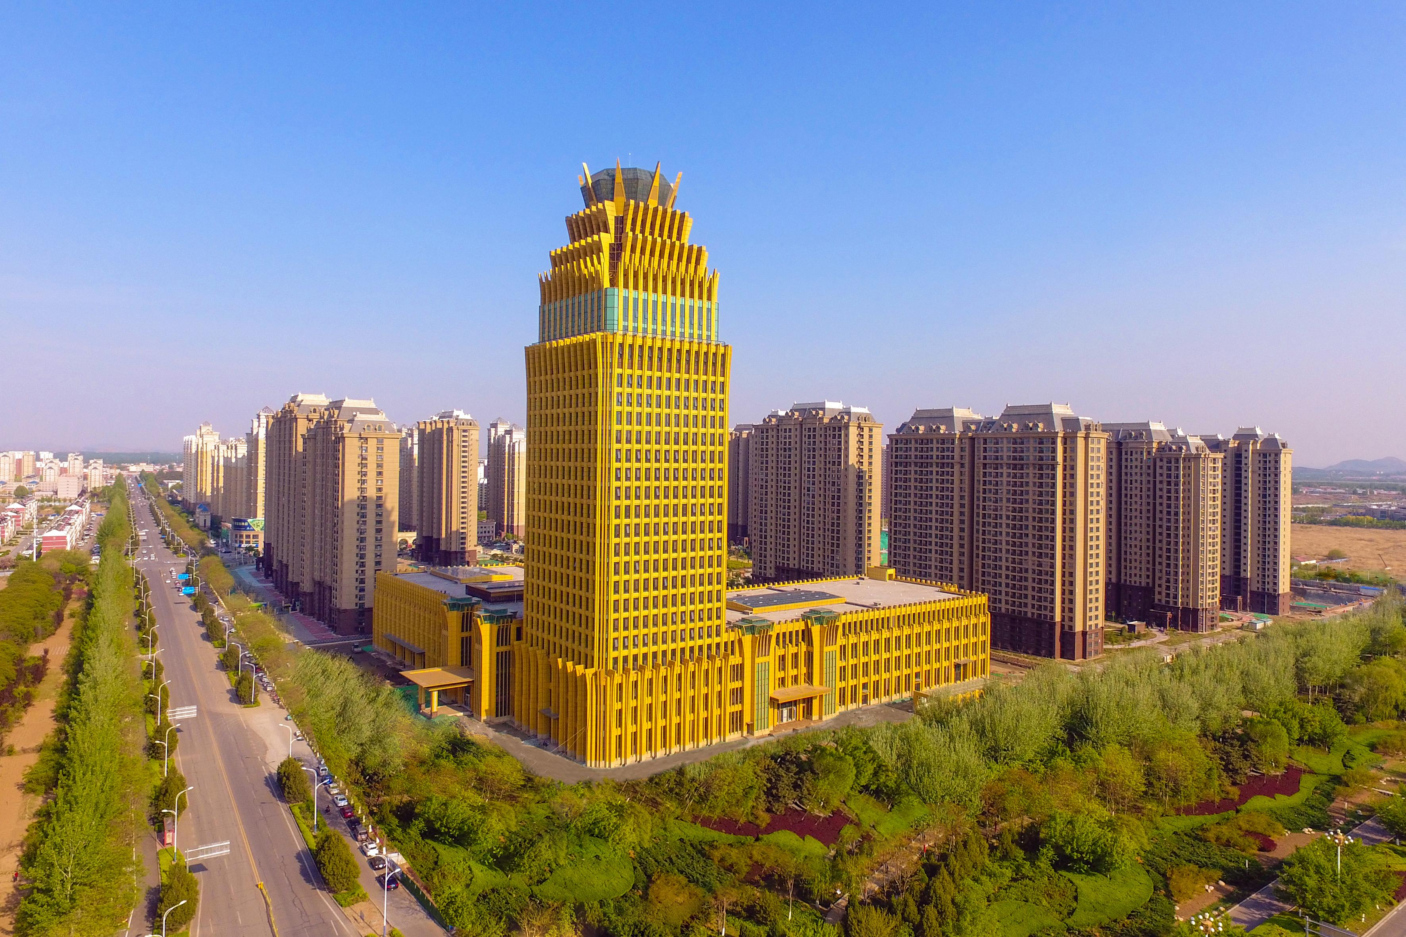
- 招聘要求：全日制大专及以上学历应届毕业生，按时顺利取得毕业证，在校无严重违纪情况。
三、薪酬待遇：
薪资：研究生：7000元及以上/月 双一流研究生：8000元及以上/月
本科：5000元及以上/月 双一流本科：6000元及以上/月
大专：4500元及以上/月
福利：（1）保险：根据国家规定，公司为员工缴纳养老保险、医疗保险、生育保险、工伤保险、失业保险；
（2）奖金：绩效奖金、小指标奖金、课题攻关奖金、团队激励奖金；
（3）津贴：工龄津贴、夜班津贴、学历津贴、特殊岗位环境津贴、退伍津贴、用餐补助；
（4）节日福利：生日礼品卡、节日礼品；
（5）通勤车：免费乘坐通勤车；
（6）职工公寓：公司为员工免费提供高标准四人间公寓；
（7）业余生活：公司定期组织丰富多彩的培训、文艺、健身、拓展、旅游等活动；
（8）假期福利：员工享受带薪婚假、丧假、探亲假等假期；
（9）优惠购房、租房补贴福利：凡购买或租住集团所属开发的商品住房便可享受优惠购房、租房补贴。
（10）安家费：本地购房一次性补发安家费

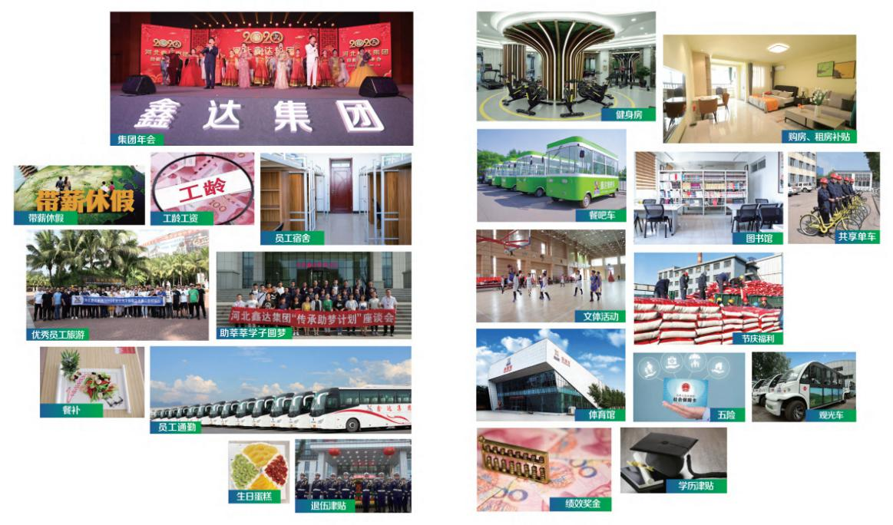

四、专业要求：
河北鑫达集团2023年校园招聘专业需求汇总
专业类别 | 专业 | 人数 | 小计
冶金类 | 冶金工程 | 20 | 26
 | 金属材料工程（同类别均可） | 6
机械类 | 机械制造及其自动化 | 43 | 50
 | 材料成型及控制工程 | 7
电气类 | 电气及其自动化 | 14 | 40
 | 机电一体化 | 11
 | 自动化 | 10
 | 测控技术与仪器 | 5
能源类 | 发电及电力系统 | 2 | 10
 | 能源与动力工程 | 8
工程类 | 土木工程 | 6 | 10
 | 工程造价 | 4
管理类 | 行政管理 | 1 | 15
 | 工商管理 | 10
 | 汉语言文学 | 4
安环类 | 环境工程 | 2 | 5
 | 安全工程 | 3
其他类 | 矿物类、地质类、水利类 | 24 | 34
 | 计算机科学与技术 | 10
合计 |  |  | 190

五、风采展示
学历员工的培养，集团本着人岗匹配的原则，将学历员工分配到对口岗位上；建立师带徒轮岗培养机制，进行一对一帮带，全方位地培养学生的综合素养，我们分三个阶段进行培养、岗前培训期、考察培养期与定岗培养期，分步打造技术管理型综合人才。我们力求在三到五年，将学历员工培养成为各公司、各单位的专业骨干人才。现如今，已有众多学历员工崭露头角，从基层岗位走向了管理、技术岗位，成为了基层骨干。
晋升通道
1、管理类晋升通道：
普通员工——三级主管——二级主管——一级主管——高层
2、专业技术类晋升通道：
技术员——助理/初级工程师——中级工程师——高级工程师——专家级工程师
3、操作类晋升通道：
初级工——中级工——高级工
初级技师——中级技师——高级技师
- 应聘方式
在线网申（添加微信）→在线测评→笔试（开放题&专业笔试)或在线面试→Offer

联 系 人：毛先生
联系电话：0315-7897999、7887999
微 信 号：19568135022（添加备注姓名-专业-学校）
简历投递邮箱：xdjtzp@xdgro.com
公司地址：河北省迁安市西部经济区
公司网址：http://www.xdgro.com

